РОССИЙСКАЯ ФЕДЕРАЦИЯ

СОВЕТ НАРОДНЫХ ДЕПУТАТОВ ОКРУГА МУРОМ

Владимирская область

РЕШЕНИЕ

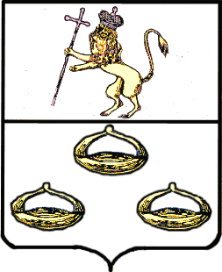 от 25.01.2011 № 1214

О внесении изменений и дополнений в Устав округа Муром, утвержденный решением Совета народных депутатов
№ 855 от 25.08.2009 в новой редакции

В связи с изменением действующего законодательства, в соответствии с Федеральным законом № 131-ФЗ от 06.10.2003 г. «Об общих принципах организации местного самоуправления в Российской Федерации», руководствуясь Уставом округа Муром, Совет народных депутатов округа Муром
Р Е Ш И Л :

1.Внести изменения и дополнения в Устав округа Муром следующего содержания:
1). Пункт 5 части 1 статьи 10 изложить в следующей редакции:

«5) регулирование тарифов на подключение к системе коммунальной инфраструктуры, тарифов организаций коммунального комплекса на подключение, надбавок к тарифам на товары и услуги организаций коммунального комплекса, надбавок к ценам (тарифам) для потребителей»;

2).Часть 1статьи 10 дополнить пунктом следующего содержания:

«12) полномочиями по организации теплоснабжения, предусмотренными Федеральным законом "О теплоснабжении"»;

3) Пункт 12 части 1 статьи 10 считать пунктом13;

4) В пункте 1 статьи 32 цифру «21» заменить на цифру «18».
2.Поручить юридическому отделу администрации округа направить изменения и дополнения в Устав округа Муром на государственную регистрацию в управление Министерства юстиции РФ по Владимирской области.
3. Опубликовать изменения и дополнения в Устав округа Муром после его государственной регистрации.
4. Изменения и дополнения в Устав округа Муром вступают в силу со дня официального опубликования после их государственной регистрации.
Глава округа |  | Председатель Совета
В.А. Качеван |  | К.Г.Федурин

